RELAZIONE ESERCITAZIONE PROVA ESAME

TASK 1

Ho creato una tabella tramite delle API che mi permettono di trovare i dati inseriti nel link e gli ho aggiunti in una tabella modellata tramite boostrap.

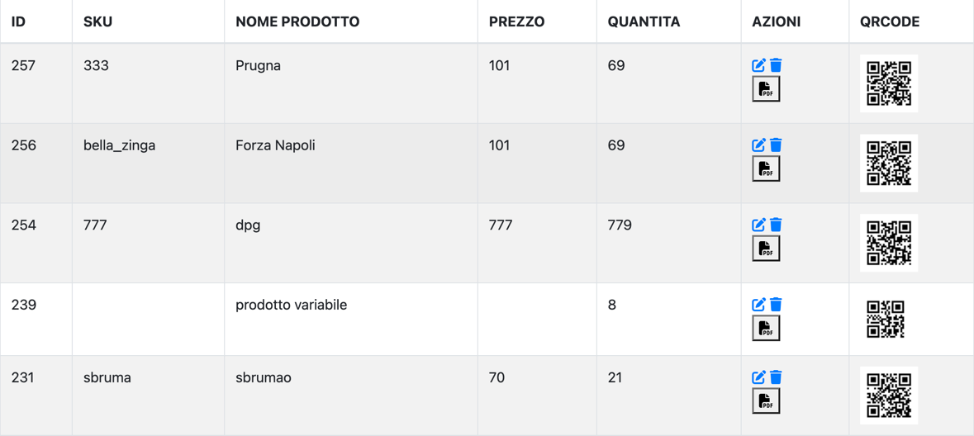

TASK 2

Per creare il QRCode ho scaricato la libreria che permette la sua creazione, il qrcode viene generato con il dato dello sku che è il codice prodotto.



TASK 3

Il design del mio sito è stato creato tramite boostrap, e il sito è anche responsive, ovvero è stato adattato anche per smartphone e tablet che sono 80% degli utenti che navigano sul web.

TASK 4

Vicino al modifica e rimuovi, in ogni riga della tabella, è presente la stampa della singola riga in pdf.

Per accedere al sito bisogna obbligatoriamente accedere al sito con una username e una password.